도어 인식 데이터 관리 DB·대시보드 사양서
Oct 30, 2026 · 이민수

1. 개요
이 사양서는 혼류 생산 도어 인식 과제의 현장 수집 데이터와 학습·평가 기록을 관리하는 DB와 웹 대시보드(door_pipeline DB, v1.0)의 구현 내용을 정리한다. 핵심은 두 가지다. 이미지 원본은 NAS에 두고 무엇이 어디에 얼마나 있는지만 DB에 인덱싱하는 것, 그리고 라벨 정정·분할·무효화·레이더 옵션 확정 같은 사람의 판단을 이력과 함께 DB에 남기고 화면에서 처리하는 것이다.
항목 | 내용
대상 시스템 | door_pipeline 데이터 관리 DB + 웹 대시보드 (학습 PC, class_estimation/door_pipeline/db/)
구성 | SQLite 3(WAL 모드), Python 3 · Flask · waitress · Pillow, SQL 조회 도구 sqlite_web(읽기 전용)
데이터 원천 | 현장 수집 PC(06_factory_capture.py) → 세종 NAS nas:Guest/weld(정본) → 30분마다 자동 등록. 학습·평가 스크립트는 실행할 때 db_log로 자동 기록
접속 | 내부망 :5050(웹), 외부는 tailscale funnel HTTPS(기본 인증·열람 전용, 주소·비밀번호는 별도 전달)
범위 | 메타데이터 DB, 수집 데이터 등록·동기화, 데이터셋 구성·라벨 관리, 학습·평가 이력 기록, 웹 화면 7종, 외부 열람, 백업
규모 (2026-10-30) | 촬영 세션 379개(유효 372), 이미지 메타 40,749행(현장 36,887, 로컬 샘플 6,964), 모델 20, 학습 20, 평가 66, 레이더 옵션 사용자 확정 250세션, DB 14.6MB

2. 현행 구성
웹 화면 7개와 SQL 조회 도구 1개로 구성된다. 화면은 SQL 없이 조인된 결과를 보여 주고, 관리 버튼은 명령행 도구(build_dataset.py)와 같은 함수를 호출해 규칙을 공유한다.
메뉴 | 제공 기능 | 경로 | 비고
대시보드 | 수집·백업 상태, 할 일, 규모 카드, 최신 벤치마크(홀 판별기·CNN·자세·드리프트), 데이터셋·클래스별 수집 현황, 최근 세션·평가 | / | 상태·할 일은 10/30 추가
세션 | 목록(정렬·무효 숨김·할 일 필터), 상세(메타·이력·샘플 썸네일), 라벨 정정·분할·무효화·메모, 링크 뷰 재생성 | /sessions | 쓰기는 열람 전용 모드에서 비활성
이미지 | 데이터셋·클래스·분할·로컬 보유 필터, 60장 단위 썸네일 | /images | 썸네일 디스크 캐시
라벨 | 홀 랜드마크 수동 라벨 134건 점 오버레이, 클래스별 라벨링 기간 | /labels | 원본은 labels/holes/*.json
학습·평가 | 학습 곡선(SVG), 평가 결과표, 클래스별 결과·보류 이미지·세션별 자세 | /training | 평가 66건
드리프트 | 세션별 픽셀 폭 스케일·판정 마진·depth 스케일·거리 시계열, 경보 표 | /drift | 최신 검출기 모델 기준
옵션·품번 | 레이더 브래킷 크롭, 자동 판정, O/X 확정 버튼, 품번(14종) 표시 | /options | 확정값은 자동 재검사가 덮어쓰지 않음
SQL 조회 | 원시 테이블 열람·쿼리 | sqlite_web | 읽기 전용·비밀번호
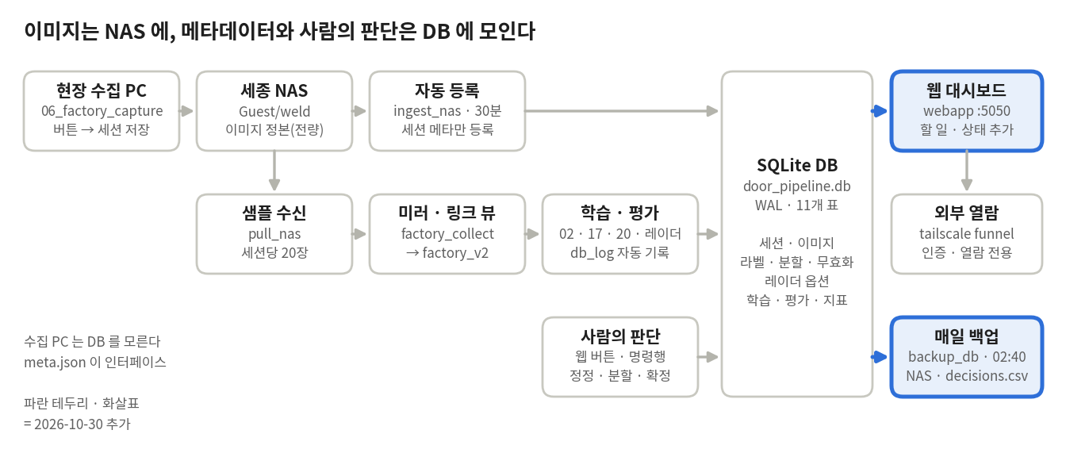
데이터 흐름 · 수집에서 열람·보관까지
수집 PC는 DB를 모른다. 세션 폴더의 meta.json이 인터페이스이고, 학습 PC가 NAS를 30분마다 훑어 세션 메타만 등록한다. 이미지는 세션당 20장만 로컬로 받아 학습·평가용 링크 뷰를 만든다.

3. 개발 항목
2026-08-13 DB 구축부터 2026-10-30까지 개발한 항목을 기능 묶음별로 정리한다.
Part No. | Description
 | 도어 인식 데이터 관리 DB·대시보드 개발
 | • 메타데이터 DB 구축
 | - 데이터셋·클래스·세션·이미지·모델·학습·평가·세션 지표 등 11개 표 스키마, 시각 KST 통일, 스키마 버전 관리
 | - 이미지는 NAS 정본 유지, 메타데이터만 인덱싱(로컬 보유 여부 추적)
 | • 수집 데이터 자동 등록·동기화
 | - NAS 세션 30분 주기 자동 등록, 재등록 시 정정 라벨 보존·중복 행 방지
 | - 세션당 20장 샘플 수신·로컬 미러, 학습·평가용 링크 뷰(세션 단위 분할) 생성
 | • 라벨·분할 관리
 | - 세션 단위 라벨 정정·무효화·분할 지정(파일 이동 없이 DB만), 변경 이력 기록
 | - 홀 판별 다수결 기반 오라벨 자동 재배정, 레이더 옵션 규칙 검사·육안 확정(품번 14종)
 | • 학습·평가 이력 자동 기록
 | - 학습·평가 스크립트 실행 시 모델·학습 곡선·평가 결과 자동 기록
 | - 세션별 드리프트 지표(픽셀 폭 스케일·판정 마진·depth 스케일) 기록
 | • 웹 대시보드
 | - 대시보드·세션·이미지·라벨·학습·평가·드리프트·옵션·품번 7개 화면, 썸네일 캐시
 | - 라벨 정정·분할·무효화·메모·뷰 재생성·옵션 확정 버튼, 열람 전용 모드
 | - 수집·백업 상태와 할 일 패널(마지막 수집·확정 대기·미처리 세션)
 | • 외부 열람·보안
 | - tailscale funnel HTTPS 공개, 기본 인증·열람 전용, SQL 조회 도구 읽기 전용
 | • 백업·복원
 | - 매일 온라인 백업·무결성 검사·NAS 보관(30일, 매월 1일분 계속), 사람 판단 CSV 내보내기(git 추적)

4. 기능 명세
기능마다 ID를 붙이고 구현 시점을 적는다. 시점은 git 이력 기준이며 연도는 2026이다.

4.1 데이터 등록·동기화
ID | 기능 | 구현
ING-01 | NAS 세션 트리(날짜/클래스/s_시각)를 훑어 세션 메타(meta.json)와 이미지 목록을 등록한다. 이미지는 내려받지 않는다. 학습 PC cron이 30분마다 실행한다. | 08-13 (cron 08-28)
ING-02 | 재등록(--refresh)은 수집 중 등록된 세션의 수량만 갱신하고 DB의 정정 라벨을 유지한다. 같은 세션·파일 행은 UNIQUE 인덱스로 막는다. | 09-08
ING-03 | 세션당 20장을 시간축으로 고르게 골라 NAS에서 받아 로컬 미러에 두고 로컬 보유 플래그를 갱신한다. 필요하면 세션 전량(--all). | 08-28
ING-04 | 로컬 데이터셋 폴더(실험실·합성·증강)를 등록한다. 증강 데이터셋은 강건성 평가 전용으로 표시한다. | 08-13

4.2 데이터셋 구성·라벨 관리
ID | 기능 | 구현
DS-01 | 분할은 세션 단위만 허용한다. 자동 분할은 클래스별 시간순 test=max(1, 15%) → val → train, 세션 3개 미만 클래스는 전부 train. | 08-28
DS-02 | 학습·평가용 뷰(datasets_factory_v2)를 심볼릭 링크로 만든다(all·train·val·test, manifest.json). 무효·Unknown·미수신 이미지는 뺀다. | 08-28
LBL-01 | 라벨 정정은 현장 입력 원본(class_name)을 남기고 이미지의 클래스만 재배정하며, notes에 시각과 함께 이력을 남긴다. | 08-28
LBL-02 | 세션 무효화·복귀(사유 필수). 시험 촬영·빈 지그 같은 세션은 뷰와 평가에서 빠진다. | 08-28
LBL-03 | 홀 판별기 세션 다수결이 라벨과 다르고 판정 수·일치율·CAD 거리 차가 기준을 넘으면 자동 재배정한다. 인접 클래스는 확인 목록만 낸다. | 09-23
LBL-04 | 레이더 옵션: 자동 규칙 검사 결과와 브래킷 크롭을 보고 O/X를 확정한다(웹 또는 명령행). 사용자 확정은 자동 재검사가 덮어쓰지 않는다. 품번 = 형상군 × 레이더. | 09-23
LBL-05 | 세션 메모(이력 추가). | 08-31

4.3 학습·평가 기록
ID | 기능 | 구현
LOG-01 | 학습 스크립트가 모델·학습 세션·에폭별 지표를 기록한다(실행 중 → 완료·중단·실패). | 08-25
LOG-02 | 평가 스크립트가 정확도·macro F1·혼동행렬·클래스별 결과를 기록하고 같은 모델의 최신 학습 세션에 연결한다. 유형은 도메인 내·교차 도메인·추론 파이프라인·자세. DB 오류는 경고만 내고 학습·평가는 계속한다. | 08-25 (자세 08-31)
LOG-03 | 세션별 드리프트 지표(세션×검출기 모델 1행): 픽셀 폭 스케일 S_session, 판정 마진 dev_pix, depth 스케일 K, 거리·기울기, 다수결 클래스. | 09-16 (픽셀 폭 09-24)
LOG-04 | 세션별 레이더 규칙 검사 결과(판정 표 수·점수·자동 판정·크롭 경로·임계값). | 09-23

4.4 웹 화면
ID | 기능 | 구현
WEB-01 | 대시보드: 규모 카드, 최신 벤치마크, 클래스별 수집 현황, 최근 세션·평가. | 08-31 (벤치마크 09-16)
WEB-02 | 수집·백업 상태: 마지막 수집 세션(주말 제외 2일 무수집 시 경보), NAS 자동 등록 마지막 실행(2시간), 마지막 백업(36시간·실패 시 경보). | 10-30
WEB-03 | 할 일: 레이더 확정 대기·레이더 미검사·샘플 미수신·드리프트 미기록·Unknown 세션 수. 카드를 누르면 해당 목록이 열리고 처리 명령을 안내한다. | 10-30
WEB-04 | 세션 목록·상세와 관리 버튼(라벨 정정·분할·무효화·메모·링크 뷰 재생성). | 08-31
WEB-05 | 이미지 브라우저(데이터셋·클래스·분할·로컬 필터). | 08-31
WEB-06 | 홀 랜드마크 라벨 뷰(점 오버레이, 비가시·미기입 표시). | 08-31
WEB-07 | 학습·평가 이력(학습 곡선, 평가 결과, 클래스별 결과·보류 이미지·세션별 자세). | 08-31
WEB-08 | 드리프트 시계열과 경보 표. | 09-16
WEB-09 | 옵션·품번 확인(크롭, 자동 판정, 확정 버튼, 상태 필터). | 09-23 (화면 폭 10-26)

4.5 운영·보안
ID | 기능 | 구현
OPS-01 | 열람 전용 모드(--readonly): 모든 쓰기 요청을 403으로 거부하고 버튼을 숨긴다. | 08-31
OPS-02 | 기본 인증(--auth id:pw 또는 환경변수 WEBAPP_AUTH). 비밀번호는 문서·저장소에 남기지 않는다. | 09-01
OPS-03 | 외부 공개: tailscale funnel HTTPS(443 → 웹, 8443 → SQL 조회), 운영용 WSGI 서버 waitress, 프록시 헤더 신뢰 설정. | 09-01
OPS-04 | SQL 조회 도구 sqlite_web: 읽기 전용·비밀번호, 127.0.0.1에만 바인드(funnel 경유로만 접근). | 09-01
OPS-05 | 매일 백업(backup_db.py): 온라인 백업 → 무결성 검사 → gzip → 로컬 14개·NAS 30일(매월 1일분 계속), 복원 시험 명령. | 10-30
OPS-06 | 사람 판단 내보내기 decisions.csv(세션별 현장 입력·DB 클래스·분할·유효·레이더·출처·품번·이력), git으로 추적. | 10-30

5. 화면·데이터·경로 설계
새 세션은 등록부터 채점까지 8단계를 거친다. ①~⑥은 door_partno/scripts/new_sessions.sh 한 번으로 실행하고, ⑦은 사람이 크롭을 보고 확정한다. 대시보드 '할 일'은 비어 있는 단계를 세션 수로 보여 준다.
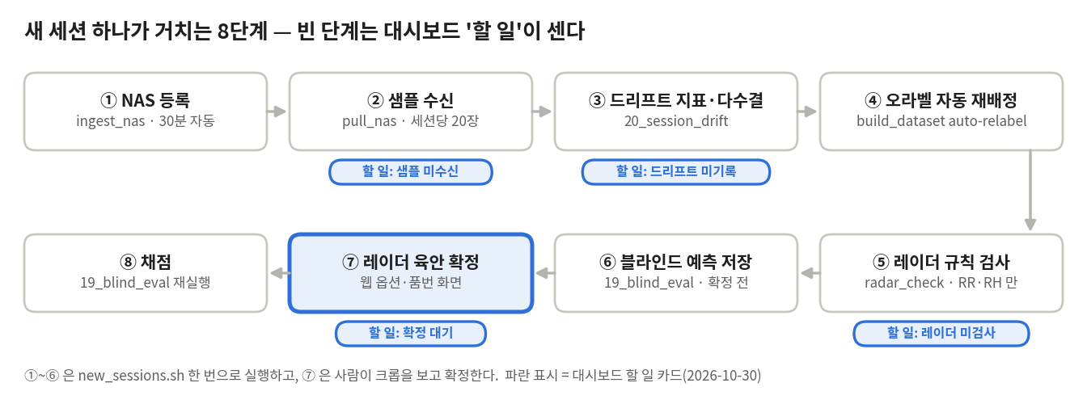
신규 세션 처리 루틴 · 8단계
라벨 정정·무효화 사유·분할(공식 벤치마크 정의)·레이더 확정은 DB에만 있다. 그래서 매일 DB 전체를 NAS에 보관하고, 사람의 판단만 세션 단위 CSV로 뽑아 git으로 추적한다.
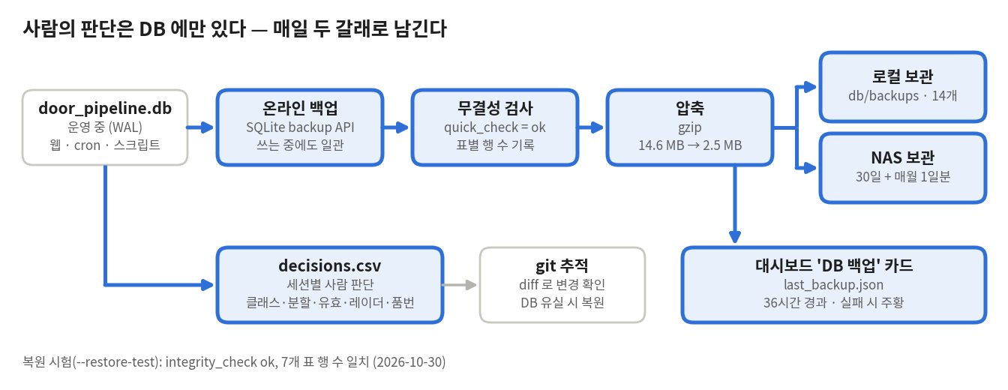
백업 구조 · DB 사본과 사람 판단 CSV

5.1 관리 동작
화면 | 쓰기 동작 | 처리 규칙
세션 상세 | 라벨 정정, 분할 지정, 무효화·복귀, 메모 | 세션 전체에 적용, 정정·무효화는 확인 창, 무효화는 사유 필수, notes에 시각과 함께 기록
세션 목록 | 링크 뷰 재생성 | 확인 창, datasets_factory_v2/를 지우고 DB 기준으로 다시 만듦
옵션·품번 | 레이더 O/X 확정, 확정 취소 | option_source='user'로 저장, 자동 판정·점수를 메모로 남김
(공통) | 모든 쓰기 | 열람 전용 모드에서는 403, 실행 결과는 화면 상단 알림

5.2 데이터
테이블 | 구분 | 주요 컬럼
datasets | 핵심 | 이름, 유형(real·synthetic·mixed), 저장 위치(base_path), 클래스·이미지 수, 설명
classes | 핵심 | 데이터셋, 이름(형상군 9종 등), 기종, 부위, 이미지 수, CAD 보유
capture_sessions | 핵심 | 세션 폴더(날짜/클래스/s_시각), 현장 입력 클래스, 카메라·해상도·간격, 시작·종료, 이력(notes), 레이더 옵션(option_radar·option_source·option_note·option_at)
images | 핵심 | 클래스, 세션, RGB·depth 파일·경로, 해상도, 흐림 점수, 출처, 유효, 로컬 보유, 분할, 촬영 시각. UNIQUE(세션, 파일)
models | 학습·평가 | 이름, 구조, 입력 채널, 클래스 수, 가중치·ONNX·TensorRT 경로, 입력 크기
training_sessions | 학습·평가 | 데이터셋, 모델, 최적화·학습률·배치·에폭, 분할 수, 최고 검증 정확도·손실, 소요 시간, 상태
training_metrics | 학습·평가 | 학습 세션, 에폭, 학습·검증 손실, 검증 정확도, 학습률, 경과 시간
evaluation_results | 학습·평가 | 모델, 학습 세션, 데이터셋, 유형, 표본·정답·정확도, macro P·R·F1, 혼동행렬·클래스별 결과(JSON), 리포트 경로
augmentation_configs | 학습·평가 | 학습 세션별 증강 설정 (정의만 있고 현재 0행)
session_hole_metrics | 세션 지표 | 세션, 검출기 모델, 판정·오판·unknown 수, D·CAD_D·편차, K·S_session, 거리·기울기, 판정 마진, 다수결 클래스
session_radar_check | 세션 지표 | 세션, 판정 표 수(레이더·없음), 점수 중앙값, 자동 판정, 일치율, 크롭 경로, 임계값
decisions.csv | 파일(신규) | 세션별 사람 판단 — git 추적, DB 유실 시 복원 근거
db/backups/ | 파일(신규) | door_pipeline_YYYYMMDD_HHMM.db.gz(최근 14개), last_backup.json(마지막 실행 결과)

5.3 경로
메서드·경로 | 용도
GET / | 대시보드
GET /sessions?order=&show_invalid=&todo= | 세션 목록 (할 일 필터: pull·drift·unknown)
GET /sessions/<id> | 세션 상세
POST /sessions/<id>/relabel, /split, /validity, /note | 라벨 정정·분할·무효화·메모
POST /build | 링크 뷰 재생성
GET /images?dataset_id=&cls=&split=&synced=&page= | 이미지 브라우저
GET /labels, /labels/thumb/<stem>, /labels/img/<stem> | 라벨 뷰·점 오버레이 이미지
GET /training, GET /drift | 학습·평가 이력, 드리프트
GET /options?cls=&status=&q=, /options/crop/<id> | 옵션·품번 (상태: 미확정·확정 대기·미검사·확정·미정)
POST /options/<id>/set | 레이더 O/X 확정·취소
GET /img/<id>, GET /thumb/<id> | 원본 이미지, 썸네일(캐시)

5.4 명령행 도구
명령 | 용도
db/ingest_nas.py [--refresh] | NAS 세션 등록 (cron 30분)
db/ingest_local.py | 로컬 데이터셋 등록
db/pull_nas.py [--date|--session|--all] | 세션 샘플 수신·로컬 보유 갱신
db/build_dataset.py <명령> | status·build·split·auto-split·relabel·auto-relabel·invalidate·validate
db/db_log.py | 학습·평가 자동 기록 모듈 (DOOR_DB_LOG=0으로 끔)
20_session_drift.py | 세션 드리프트 지표·다수결 기록
partno/radar_check.py [--set|--accept-auto] | 레이더 규칙 검사·확정
db/backup_db.py [--no-remote|--restore-test] | 백업·복원 시험 (신규)
db/migrate_*.py | 스키마 변경 (KST, 평가 유형, 드리프트 표, 옵션)
db/webapp.py [--readonly] [--auth] [--port] | 웹 대시보드
db/serve_sqlite_web.py -r -P | SQL 조회 도구 (waitress)

6. 비기능 요구사항
구분 | 요구사항
시각 | 모든 시각은 한국 시간(KST). 스키마 기본값 datetime('now','localtime'), UTC 함수는 쓰지 않음
정합성 | 분할·유효·라벨은 세션 단위로만 바꿈(현재 세션 내 불일치 0건). 파일은 옮기지 않고 DB만 바꿈. 같은 세션·파일 행 중복 금지
동시성 | WAL 모드. 쓰기 주체는 학습 PC 하나(웹·cron·스크립트)
성능 | 세션 379개·이미지 4만 행에서 화면 응답 0.02~0.05초(학습·평가 화면 1.5초), 썸네일은 디스크 캐시
보안 | 외부 공개 시 웹은 열람 전용 + 인증, SQL 조회 도구는 읽기 전용 + 비밀번호. 비밀번호는 문서·저장소에 남기지 않음
가용성 | DB 기록 실패는 경고만 남기고 학습·평가는 계속. NAS가 끊겨도 DB·화면은 동작
백업 | 매일 1회, 로컬 14개·NAS 30일 + 매월 1일분 계속 보관, 무결성 검사를 통과해야 정상 처리
이력 | 라벨 정정·무효화·옵션 확정·메모는 시각과 함께 notes에 남고, decisions.csv로 git에서 추적

7. 향후 보완 및 검수 기준
아래 보완 항목은 2026-10-30 검토에서 정리했다. 계정 분리는 다른 사람이 확정을 맡을 때, 무접촉 대비는 실시간 서버의 자동 세션 기록을 만들 때 함께 진행한다.
- 계정·역할 — 열람·라벨러·관리자 3역할, 라벨러는 분할 미지정 세션만 확정, 계정 파일은 DB 밖, 확정자 기록(option_by·변경 이력 표), 외부 쓰기 시 CSRF 방어
- 무접촉 운영 대비 — 자동 세션 기록에 판정 품번과 출처(auto)를 남김, 형상군 출처 컬럼(class_source), 드리프트 지표의 Unknown 세션 처리
- 블라인드 표본 감사 — 자동 판정을 가린 표본 30세션 안팎으로 레이더 확정의 독립성 확인
- 스키마 정리 — user_version 갱신(현재 2에 멈춤), 세션 뷰(v_session)·품번 표, PostgreSQL 전환은 현장 서버가 DB에 직접 쓰는 단계에서 재검토
항목 | 검수 기준
백업 | 최근 백업을 풀어 integrity_check가 ok이고 표별 행 수가 원본과 같다 (10/30 확인: 7개 표 일치)
백업 보관 | NAS에 같은 파일이 있고, 30일이 지난 파일은 지워지되 매월 1일분은 남는다
할 일 | 대시보드 숫자와 카드를 눌러 나온 목록의 세션 수가 같다 (10/30 확인: 17·24·33·0·0 일치)
수집 경보 | 평일 2일 동안 새 세션이 없으면 마지막 수집 카드가 주황으로 바뀐다
열람 전용 | 열람 전용 모드에서 쓰기 요청을 보내면 403으로 거부된다
인증 | 인증 정보 없이 접속하면 401이 반환된다 (10/30 확인)
라벨 보존 | 정정한 세션을 재등록(--refresh)해도 라벨이 바뀌지 않고 이미지 행이 늘지 않는다
분할 격리 | 한 세션의 이미지가 두 분할에 걸치지 않는다 (10/30 확인: 0건)

